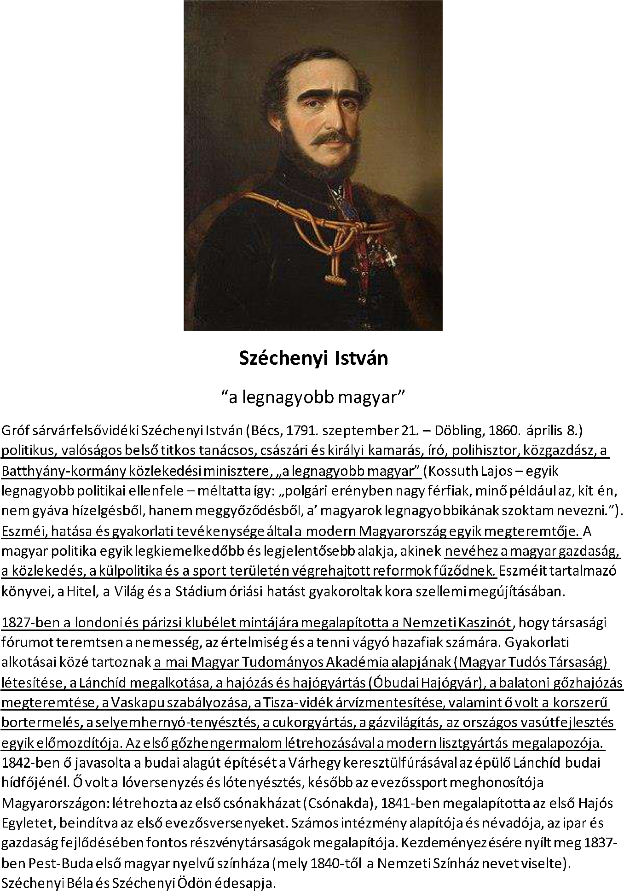

<https://bbpezsgo.github.io/HDRB.GsziMap.io/>

